# 一、明确问题

公司为提升某课程销量，在多个渠道投放广告。现已过去两周。鉴于此，需要通过收集测试数据来评估投放效果。目的是：

* 分析用户引流路径是否正常，如何优化以提升投放效果。
* 看哪个渠道的投入产出比高，是否调整投放方案。

# 二、梳理接触点

## 用户体验路径

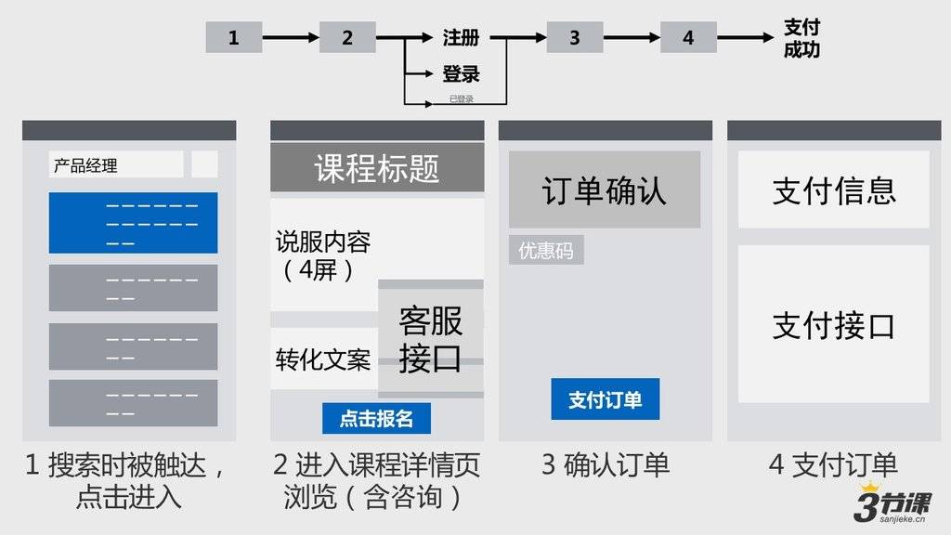

## 关键监控指标

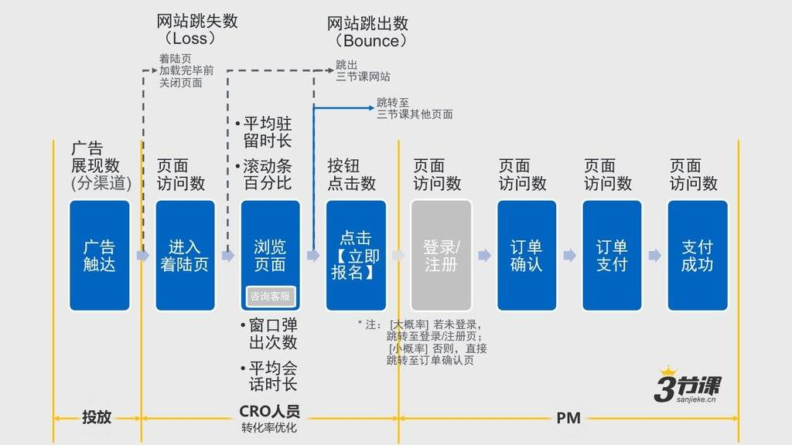

## 聚焦关键接触点

由于是测试投放效果，主要关注的是新用户引流。页面跳转关键转化页面如下：

着陆页→注册页→订单确认页→订单支付页→支付成功页。

进入着陆页,对应记录着陆页的uv。

点击着陆页里的“马上报名”，新用户跳转注册页，记录注册UV；跳转率命名为注册率。

接下来是订单确认页，点击“提交订单”进入订单支付页，定义此时记录订单页UV（即转化包括订单确认和订单支付两个过程）。

关键页面进化为：着陆页→注册页→订单页→支付成功页。

注册页→订单页的率命名为生成订单率。

支付成功后，跳转支付成功页，对应记录uv。跳转率命名改为支付成功率。

# 三、建立漏斗与衡量指标

根据4渠道投放测试数据表，得到：

## 指标统计





## 漏斗图

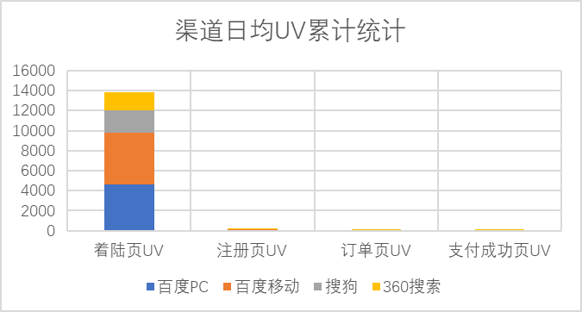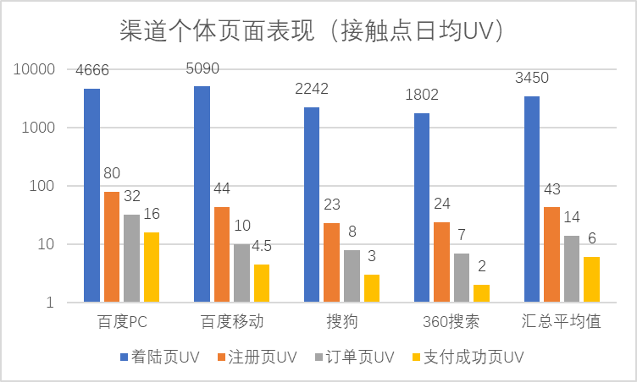

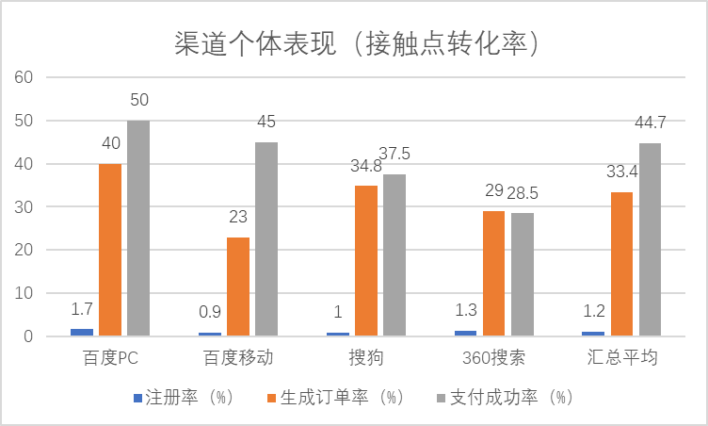

# 四、发现问题/五、假设-求证，得到1-2个关键因素/六、给出解决方案

## 总体

1. 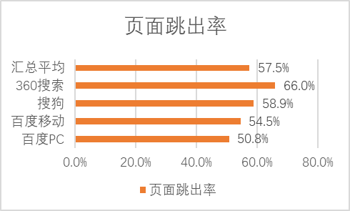着陆页→注册页，各渠道均出现断崖式下跌，渠道平均注册率只1.2%。可能原因：

* 着陆页吸引力不足：测试页面跳出率，发现渠道的跳出率均在50%以上。结合着陆页页面原型，发现内容煽动力弱，宣传比例多，课程大纲相关实际内容少，导致用户决策依据不足。
* **解决方案：重新设计着陆页，准则如下——**

**营造特惠或限时抢购的氛围，持续显示报名入口或保证入口能清晰、快捷的触达；有个吸引人的标题，强调适用人群；推出一个致命卖点（比如：名师）；分析痛点，配合提炼最好3个左右的课程优势，突出差异化卖点；明确阐述课程计划或操作流程等；最后一根稻草：学员作品展览、真实课程中场景。**

1. 注册页→订单页，各渠道的转化也均低于50%。可能原因：

* 注册流程出现bug：比如验证码接收不到事故常发，导致无法继续注册。**（需补充数据：统计验证码在不同渠道触发后的发送成功率、验证成功率）**
* 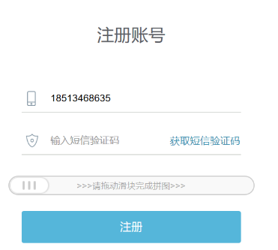注册引导力弱，操作门槛高：测试发现，PC端注册时，重复点击“获取验证码”好几次，但一直无法获取；仔细留意才发现需“滑动拼图”，才能获取验证码。引导力待加强，可能造成用户流失；移动端注册流程如下，较PC端，点击“下一步”会自动弹出“滑动验证”弹窗，但滑动验证的精准要求对于常处于不稳定操作环境的移动端用户门槛较高，易造成放弃心理。
* **解决方案：点击获取短信验证码，即自动弹出“滑动拼图“,并明确类似提示：请先进行滑动验证不是机器人或滑动验证后才能获取短信验证码。（需求优先级相对低）**
* 注册页到订单确认页不连续：测试发现，点击“报名”，注册成功后，回到着陆页，留给用户停顿犹豫的机会，再次点击“报名”才能进入订单确认页。
* **解决方案：注册成功后，自动跳至订单确认页。（需求优先级相对低）**
* 对价格敏感，发现可以使用优惠码，在找优惠码的过程中流失。

1. 订单页→支付成功页，各渠道的转化率也均不高于50%。可能原因：

* 支付失败：PC端支持支付渠道有微信、支付宝、花呗分期；移动端若在微信应用内打开官网，则支持微信支付，在手机浏览器，则支持“支付宝、花呗分期”。对于PC端和移动端微信应用内支付，主要失败原因可能是账户余额/额度不足、忘记使用优惠码；对于移动端浏览器，主要失败原因可能是：

需要通过账号密码登录支付宝，支付流程相对繁琐，导致用户放弃。

* **解决方案：需要深入调研用户，统计各支付渠道实际数据，才能确认方案。**

## 渠道个体

#### http://5b0988e595225.cdn.sohucs.com/images/20180307/ed996239d47141bd868fddd627910a7c.png综合评估，百度PC渠道表现最佳。如下：

1. 只看PC端，着陆页UV最高。可能原因：

* 根据右图（2018年1月**中国搜索引擎的PC端市场份额**）能看出使用百度的用户基数大，促使目标用户基数更大；
* 投放关键词的排名有差异（需要各渠道关键词搜索结果的数据佐证）。

1. 注册率最高。分析原因：

* 使用360搜索和搜狗搜索的目标用户质量没百度高，消费水平不足，可能分布在二三线城市。看下图：

百度PC端和移动端的着陆页平均停留时间最长，咨询占比比360和搜狗都高，页面跳出率相对较低，一定程度说明百度渠道用户意向更强烈。

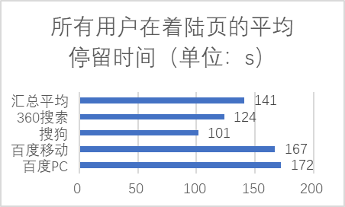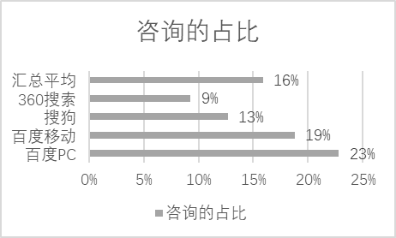 

#### 百度移动端在4渠道中着陆页UV最高，但注册率、生成订单率最低，约为百度PC的½。可能原因：

1. 着陆页UV最高，可能原因：

* 百度移动端排名算法和其PC端有差异。
* 用户的品牌忠诚度促使百度在PC端的优势同步复制到移动端。随着移动互联网日渐主流，百度移动搜索端又通过不断优化和创新稳固用户粘性，使超过PC端成为可能。

1. 注册率最低，除开之前提到的，可能原因：

* 页面较长，相比PC端，报名入口存在感弱。可以从跳失率窥见一二（比百度PC端高）。
  + **解决方案：优化着陆页设计，同上。**
* 咨询引导力弱：测试咨询占比，百度PC端略高于百度移动。可能原因：由于着陆页没有说明课程计划及上课操作流程相关，此时平台提供额外咨询尤显重要。比较PC端和移动端客服咨询窗口悬浮式样，明显移动端咨询窗口引导力稍弱。
  + **解决方案：若着陆页设计能明显提升注册率，则需重新考虑咨询入口是否需要进一步优化。**

1. 生成订单率最低，除开之前提到的，还可能：

* 注册操作门槛尤其高，导致用户流失率高，不再继续。（更多原因前面已分析）
  + **解决方案：可以考虑代替“滑动验证”的方式，但需衡量需求优先级、开发成本，确定是否要做。（优先级相对低）**
* Wap端根据机型和浏览器产生不同bug，导致流程无法继续。（根据其他同学报告推测，需根据不同机型和浏览器收集测试数据进行评估）

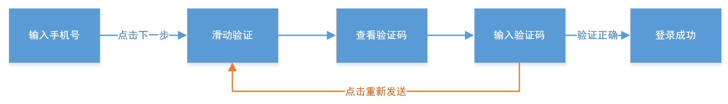

#### 360搜索综合表现欠佳，PC端中生成订单率最低，所有渠道中支付成功率最低。

除开以上面提到的原因，还可能：基于不同浏览器的页面兼容能力不一致，可能出现了未知bug（需要收集不同浏览器的测试结果）。